Синтез и структурная модификация N⁶-замещённых аналогов 2-хлораденозина
Шемет Е.Ю.^{1,2}
Студент, 1 курс магистратуры
¹Российский университет дружбы народов имени Патриса Лумумбы, факультет физико-математических и естественных наук, Москва, Россия
²Государственный научный центр Российской Федерации Институт биоорганической химии им. академиков М.М. Шемякина и Ю.А. Овчинникова Российской академии наук, Москва, Россия
E-mail: shemet-liza@mail.ru
Наряду с выполнением структурно-функциональной роли в составе ДНК и РНК природные нуклеозиды играют важную роль в регуляции клеточных процессов. Аденозин является универсальной сигнальной молекулой, участвующей в контроле энергетического обмена, нейромодуляции, сосудистого тонуса, иммунного ответа и воспалительных реакций. Он образуется при гидролизе АТФ и высвобождается в межклеточное пространство при гипоксии и метаболическом стрессе, выполняя функцию локального регулятора. Эффекты аденозина реализуются через активацию специфических аденозиновых рецепторов.
Использование природных путей метаболизма аденозина и направленная модификация его структуры являются перспективной стратегией создания новых фармакологически активных соединений. Заместители в положении N⁶ пуринового гетероцикла позволяют целенаправленно влиять на селективность и эффективность взаимодействия с подтипами аденозиновых рецепторов.
Ранее был синтезирован ряд аналогов аденозина, модифицированных в положении N⁶ 2-хлораденозина аминокислотными остатками [1]. Установлено, что эти соединения проявляют свойства частичных агонистов аденозиновых рецепторов подтипа А₁. Настоящая работа направлена на получение новых N⁶-модифицированных аналогов 2-хлораденозина, содержащих фрагменты восстановленных аминокислот, и последующее изучение их агонистической активности в отношении A₁-аденозиновых рецепторов с целью установления взаимосвязи «структура–активность».
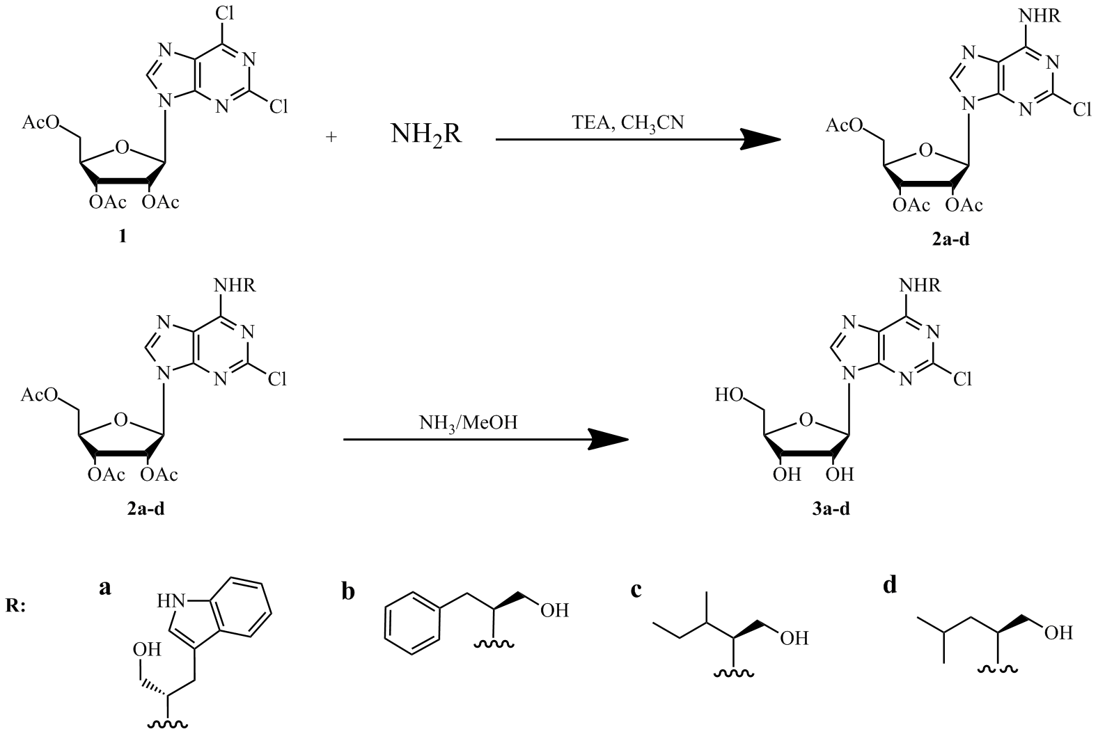
Рис. 1. Синтез производных 2-хлор-2,3,5-триацетатаденозина и рибозидов замещенных по 6-му положению
Работа выполнена при финансовой поддержке гранта РНФ (проект 25-74-10097).
Литература
1. Berzina M. Ya. et al. Synthesis of 2-chloropurine ribosides with chiral amino acid amides at C6 and their evaluation as A1 adenosine receptor agonists //Bioorganic Chemistry. 2022. Vol. 126. P. 105878.

